г. Иваново, пер. Большой Транспортный д. 10 тел. 8(4932) 26-18-29

ПРОЕКТ ОРГАНИЗАЦИИ ДОРОЖНОГО ДВИЖЕНИЯ
В д. БОЛЬШИЕ ОЗЕРЦЫ
РЕТЮНСКОГО СЕЛЬСКОГО ПОСЕЛЕНИЯ ЛУЖСКОГО МУНИЦИПАЛЬНОГО РАЙОНА
ЛЕНИНГРАДСКОЙ ОБЛАСТИ

Заказчик: Администрация Ретюнского сельского поселения Лужского муниципального района Ленинградской области  Утверждено: Глава администрации Ретюнского сельского оселения  ______________________ К. С. Наумов  «_______»_________________2018 г. |  | Разработчик: ООО «ДрайвПроект»  Директор:  _______________________ А. В. Григорьев  «_______»_________________2018 г.

г. Иваново 2018
СОДЕРЖАНИЕ

- Содержание
- Введение
- Ул. Зеленая
- Ул. Озерная
- Ул. Партизанская
- Ул. Полевая
- Условные обозначения

Введение

Проект организации дорожного движения на автомобильных дорогах местного значения, расположенных на территории Ретюнского сельского поселения Лужского муниципального района Ленинградской области, выполнен на основании договора № 5/2018 от 18.04.2018.
Проект организации дорожного движения разработан по материалам обследований, выполненных в 2018 году.

Проект разработан в соответствии:

ГОСТ Р 51256-99 Разметка дорожная. Типы и основные параметры. Общие технические требования;
ГОСТ Р 50597-93 Автомобильные дороги и улицы. Требования к эксплуатационному состоянию, допустимому по условиям обеспечения безопасности дорожного движения
ГОСТ Р 50970-96 Технические средства организации дорожного движения. Столбики сигнальные дорожные. Общие технические требования. Правила применения
ГОСТ Р 50971-96 Технические средства организации дорожного движения. Световозвращатели дорожные. Общие технические требования. Правила применения
ГОСТ Р 51256-99 Технические средства организации дорожного движения. Разметка дорожная. Типы, основные параметры. Общие технические требования
ГОСТ Р 52282-2004 Технические средства организации дорожного движения. Светофоры дорожные. Типы, основные параметры, общие технические требования, методы испытаний
ГОСТ Р 52290-2004 Технические средства организации дорожного движения. Знаки дорожные. Общие технические требования
ГОСТ Р 52289-2004 Технические средства организации дорожного движения. Правила применения дорожных знаков, разметки, светофоров, дорожных ограждений и направляющих устройств. (Изменение № 3 в 2014г.)
ВН 01-01 Временные технические требования к горизонтальной дорожной разметке городских магистралей и улиц. Правила нанесения и демаркировки
ГОСТ Р 52766-2007 Дороги автомобильные общего пользования. Элементы обустройства. Общие требования.
ГОСТ Р 52605-2006" "Технические средства организации дорожного движения. Искусственные неровности. Общие технические требования. Правила применения. (утв. Приказом Ростехрегулирования от 11.12.2006 N 295-ст)

Ул. Зеленая

СХЕМА АВТОДОРОГИ

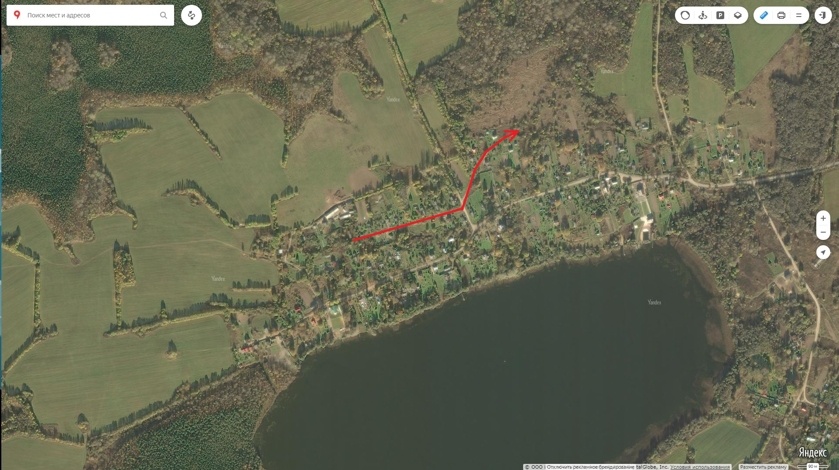

Ведомость размещения дорожных знаков
№п/п | Адрес, км,м | Расположение | Номер по ГОСТ | Типоразмер | Размер щитка, мм | Площадь щитка, м² | Материал плёнки | Состояние | Конструкция установки | Кол-во опор | Фундамент,  объём бетона, м³
1 | 0,258 | На обочине справа | 2.4 | II | A900 | 0,35 |  | Требуется | СКМ1.20 | 1
2 | 0,299 | На обочине слева | 2.4 | II | A900 | 0,35 |  | Требуется | СКМ1.20 | 1
Итого установлено: |  | 0
Итого требуется: |  | 2
Итого к демонтажу |  | 0
Итого: |  | 2

Ведомость размещения искусственного освещения
№п/п | Начало участка,  км,м | Конец участка,  км,м | Объект  установки | Проектируемые |  | Установленные |  | К установке |  | Расположение
 |  |  |  | Опор / светильников, шт | Протяжённость, м | Опор / светильников, шт | Протяжённость, м | Опор / светильников, шт | Протяжённость, м
1 | 0,020 | 0,469 |  | 10/10 | 449 | 0/0 | 0 | 10/10 | 449 | Левая бровка
Итого: |  |  |  | 10/10 | 449 |  |  | 10/10 | 449

Ведомость размещения пешеходных дорожек (тротуаров)
№п/п | Начало участка,  км,м | Конец участка,  км,м | Расположение | Объект установки | Протяженность, м
 |  |  |  |  | Проектируемые в  соответствии с  нормативными  документами, м | Фактически  установленные,  м | Потребность в установке, м
1 | 0,001 | 0,285 | Слева |  | 284 |  | 284
2 | 0,293 | 0,505 | Слева |  | 212 |  | 212
Итого: |  |  |  |  | 496 |  | 496

Ул. Озерная

СХЕМА АВТОДОРОГИ

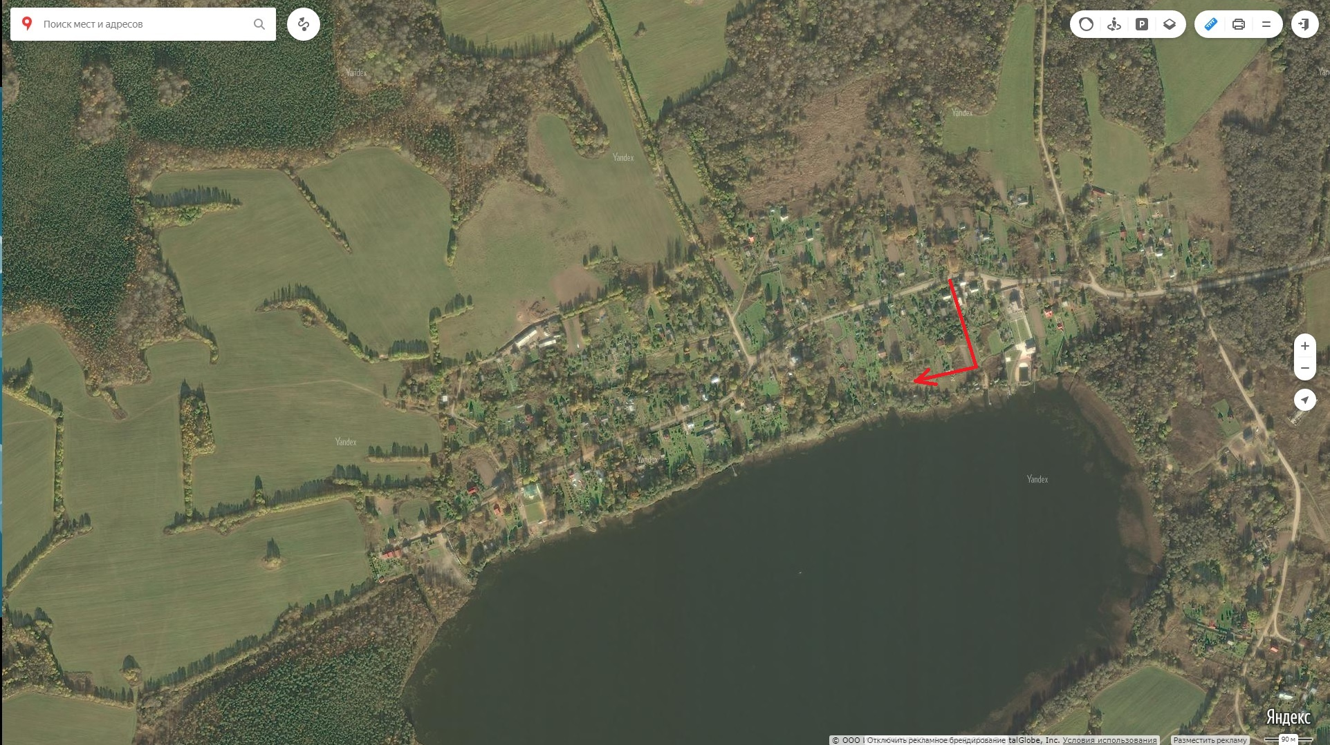
Ведомость размещения дорожных знаков
№п/п | Адрес, км,м | Расположение | Номер по ГОСТ | Типоразмер | Размер щитка, мм | Площадь щитка, м² | Материал плёнки | Состояние | Конструкция установки | Кол-во опор | Фундамент,  объём бетона, м³
1 | 0,005 | На обочине слева | 2.4 | II | A900 | 0,35 |  | Требуется | СКМ1.20 | 1
2 | 0,110 | На обочине справа | 1.11.1 | II | A900 | 0,35 |  | Требуется | СКМ1.20 | 1
3 | 0,208 | На обочине слева | 1.11.2 | II | A900 | 0,35 |  | Требуется | СКМ1.20 | 1
Итого установлено: |  | 0
Итого требуется: |  | 3
Итого к демонтажу |  | 0
Итого: |  | 3

Ведомость размещения искусственного освещения
№п/п | Начало участка,  км,м | Конец участка,  км,м | Объект  установки | Проектируемые |  | Установленные |  | К установке |  | Расположение
 |  |  |  | Опор / светильников, шт | Протяжённость, м | Опор / светильников, шт | Протяжённость, м | Опор / светильников, шт | Протяжённость, м
1 | 0,015 | 0,215 |  | 5/5 | 200 | 0/0 | 0 | 5/5 | 200 | Правая кромка
Итого: |  |  |  | 5/5 | 200 |  |  | 5/5 | 200

Ведомость размещения пешеходных дорожек (тротуаров)
№п/п | Начало участка,  км,м | Конец участка,  км,м | Расположение | Объект установки | Протяженность, м
 |  |  |  |  | Проектируемые в  соответствии с  нормативными  документами, м | Фактически  установленные,  м | Потребность в установке, м
1 | 0,002 | 0,236 | Справа |  | 234 |  | 234
Итого: |  |  |  |  | 234 |  | 234

Ул. Партизанская
СХЕМА АВТОДОРОГИ

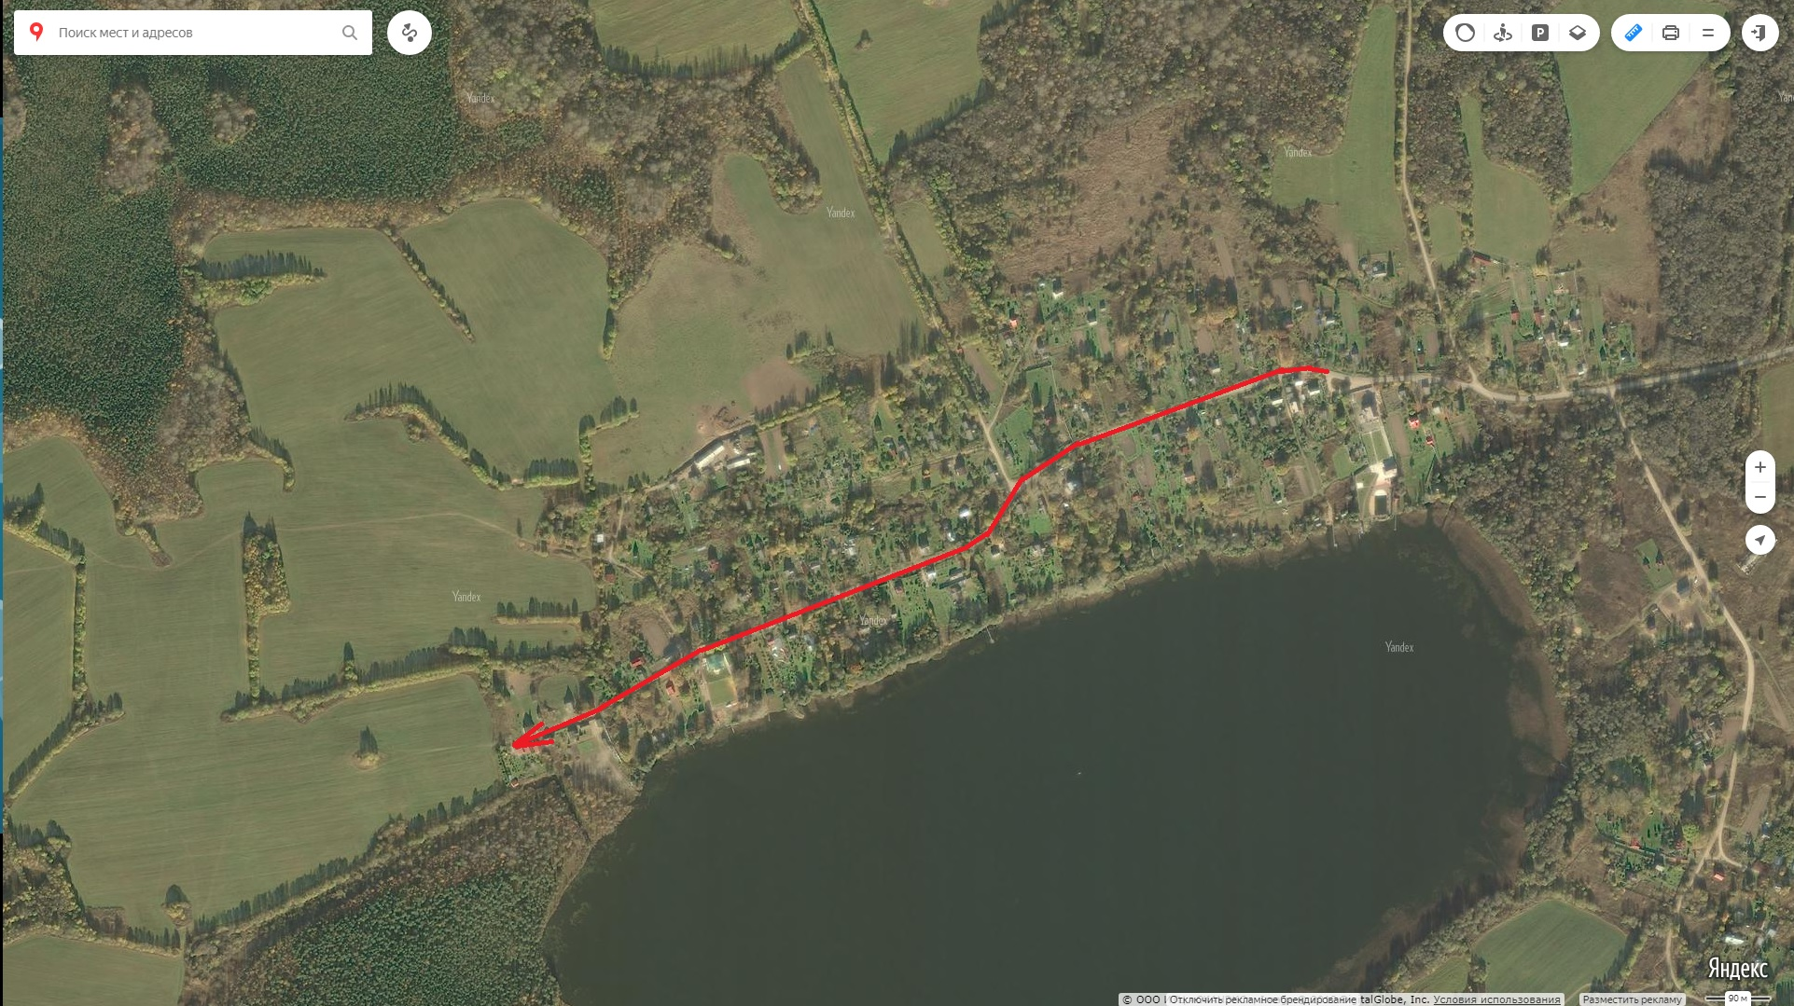
Ведомость размещения дорожных знаков
№п/п | Адрес, км,м | Расположение | Номер по ГОСТ | Типоразмер | Размер щитка, мм | Площадь щитка, м² | Материал плёнки | Состояние | Конструкция установки | Кол-во опор | Фундамент,  объём бетона, м³
1 | 0,010 | На обочине справа | 5.19.1 | II | B700 | 0,81 |  | Требуется | СКМ1.20 | 1
 |  |  | 5.19.2 | II | B700 | 0,81 |  | Требуется
2 | 0,015 | На обочине слева | 2.1 | II | B700 | 0,49 |  | Требуется | СКМ1.20 | 1
 |  |  | 5.19.1 | II | B700 | 0,81 |  | Требуется
 |  |  | 5.19.2 | II | B700 | 0,81 |  | Требуется
3 | 0,079 | На обочине слева | 2.1 | II | B700 | 0,49 |  | Требуется | СКМ1.20 | 1
4 | 0,426 | На обочине справа | 2.1 | II | B700 | 0,49 |  | Требуется | СКМ1.20 | 1
 |  |  | 6.10.1 |  | 2206×474 | 1,04 |  | Требуется
5 | 0,456 | На обочине справа | 5.19.1 | II | B700 | 0,81 |  | Требуется | СКМ1.20 | 1
 |  |  | 5.19.2 | II | B700 | 0,81 |  | Требуется
6 | 0,460 | На обочине слева | 5.19.1 | II | B700 | 0,81 |  | Требуется | СКМ1.20 | 1
 |  |  | 5.19.2 | II | B700 | 0,81 |  | Требуется
7 | 0,938 | На обочине справа | 2.1 | II | B700 | 0,49 |  | Требуется | СКМ1.20 | 1
8 | 1,235 | На обочине слева | 5.23.1 |  | 1406×384 | 0,54 |  | Требуется | СКМ1.20 | 1
9 | 1,235 | На обочине справа | 5.24.1 |  | 1406×384 | 0,54 |  | Установлено | СКМ1.20 | 1
Итого установлено: |  | 1
Итого требуется: |  | 14
Итого к демонтажу |  | 0
Итого: |  | 15

Сводная ведомость объёмов горизонтальной дорожной разметки
№ км | 1.14.1 | Итого
Коэф. привед. к 1.1* | 0,80 | -
Ширина, м | 4,00 | -
Единицы | м² | м²
0,000 - 1,000 | 32,00 | 32,00
1,000 - 1,236
Длина, км | - | -
Привед. длина, км | - | -
Площадь, м² | 32,00 | 32,00
*Такой же ширины

Ведомость размещения искусственного освещения
№п/п | Начало участка,  км,м | Конец участка,  км,м | Объект  установки | Проектируемые |  | Установленные |  | К установке |  | Расположение
 |  |  |  | Опор / светильников, шт | Протяжённость, м | Опор / светильников, шт | Протяжённость, м | Опор / светильников, шт | Протяжённость, м
1 | 0,005 | 0,436 |  | 10/10 | 431 | 0/0 | 0 | 10/10 | 431 | Правая бровка
2 | 0,465 | 1,215 |  | 16/16 | 750 | 0/0 | 0 | 16/16 | 750 | Левая бровка
Итого: |  |  |  | 26/26 | 1181 |  |  | 26/26 | 1181

Ведомость размещения пешеходных дорожек (тротуаров)
№п/п | Начало участка,  км,м | Конец участка,  км,м | Расположение | Объект установки | Протяженность, м
 |  |  |  |  | Проектируемые в  соответствии с  нормативными  документами, м | Фактически  установленные,  м | Потребность в установке, м
1 | 0,001 | 0,054 | Справа |  | 53 |  | 53
2 | 0,002 | 0,062 | Слева |  | 59 |  | 59
3 | 0,058 | 0,442 | Справа |  | 384 |  | 384
4 | 0,066 | 0,739 | Слева |  | 672 |  | 672
5 | 0,450 | 0,739 | Справа |  | 290 |  | 290
6 | 0,743 | 1,235 | Слева |  | 492 |  | 492
7 | 0,744 | 0,950 | Справа |  | 206 |  | 206
8 | 0,956 | 1,235 | Справа |  | 279 |  | 279
Итого: |  |  |  |  | 2435 |  | 2435

Ул. Полевая
СХЕМА АВТОДОРОГИ

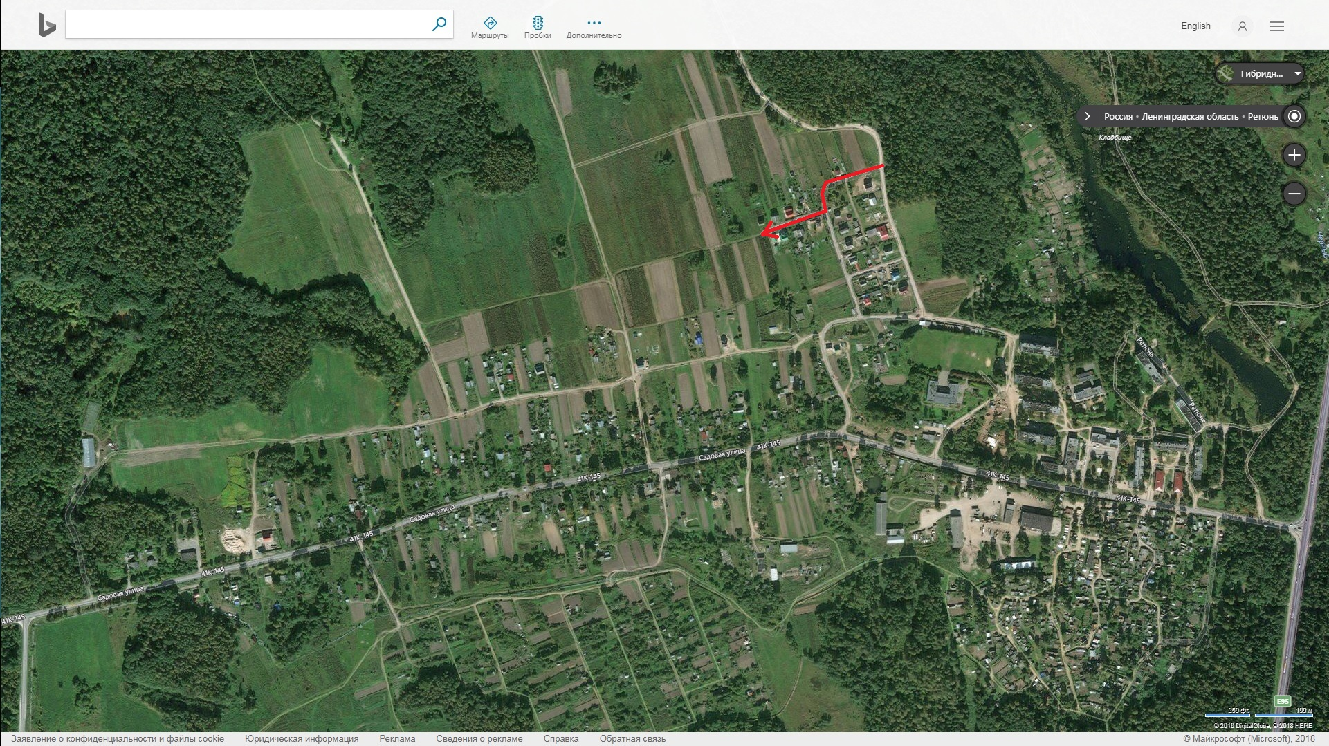
Ведомость размещения дорожных знаков
№п/п | Адрес, км,м | Расположение | Номер по ГОСТ | Типоразмер | Размер щитка, мм | Площадь щитка, м² | Материал плёнки | Состояние | Конструкция установки | Кол-во опор | Фундамент,  объём бетона, м³
1 | 0,010 | На обочине слева | 2.4 | II | A900 | 0,35 |  | Требуется | СКМ1.20 | 1
2 | 0,050 | На обочине справа | 1.12.2 | II | A900 | 0,35 |  | Требуется | СКМ1.20 | 1
 |  |  | 8.2.1 | II | 700×350 | 0,24 |  | Требуется
3 | 0,250 | На обочине слева | 1.12.2 | II | A900 | 0,35 |  | Требуется | СКМ1.20 | 1
 |  |  | 8.2.1 | II | 700×350 | 0,24 |  | Требуется
Итого установлено: |  | 0
Итого требуется: |  | 5
Итого к демонтажу |  | 0
Итого: |  | 5

Ведомость размещения искусственного освещения
№п/п | Начало участка,  км,м | Конец участка,  км,м | Объект  установки | Проектируемые |  | Установленные |  | К установке |  | Расположение
 |  |  |  | Опор / светильников, шт | Протяжённость, м | Опор / светильников, шт | Протяжённость, м | Опор / светильников, шт | Протяжённость, м
1 | 0,014 | 0,297 |  | 7/7 | 283 | 0/0 | 0 | 7/7 | 283 | Правая бровка
Итого: |  |  |  | 7/7 | 283 |  |  | 7/7 | 283

Ведомость размещения пешеходных дорожек (тротуаров)
№п/п | Начало участка,  км,м | Конец участка,  км,м | Расположение | Объект установки | Протяженность, м
 |  |  |  |  | Проектируемые в  соответствии с  нормативными  документами, м | Фактически  установленные,  м | Потребность в установке, м
1 | 0,002 | 0,091 | Справа |  | 89 |  | 89
2 | 0,096 | 0,300 | Справа |  | 204 |  | 204
Итого: |  |  |  |  | 293 |  | 293

